«Игра пронизывает всю жизнь ребенка. Это норма даже тогда, когда малыш делает серьезное дело, у него есть страсть, и ее надо удовлетворить. Более того, следует пропитать этой игрой всю его жизнь. Вся его жизнь – это игра» А.С.Макаренко

портфолио проекта
Тема: «В мире игры и игрушек»

Воспитатель:
Завьялова Т.Н.

Ярославль, 2013
МДОУ детский сад №192

Паспорт проекта
Тема: «В мире игры и игрушек».
Вид проекта: творческо-игровой,
внутригрупповой.
Участники проекта: дети 2 младшей группы, родители воспитанников, педагоги.

Позиции участников проекта: педагог – руководитель, находится в ведущей активной позиции; родители воспитанников – занимают по своему усмотрению субъективную или объективную позиции; дети – непосредственные участники, занимают объективную позицию.

Продолжительность проекта: среднесрочный, срок выполнения – 4 недели.

Проблема: роль сюжетной и театральной игрушки в игре ребенка.

Цель проекта: развивать познавательные и творческие способности участников проекта через театрально-игровую деятельность; стимулировать поиск новых способов решения практических задач при помощи различных игрушек.

Результат проекта: осознание проблемы в совместной деятельности взрослых и детей.

Ценность проекта: ребенок проживает предполагаемую ситуацию в игре.

Форма продукта: практикум для родителей «Игра – не забава»; познавательно-коммуникативная деятельность «Забытые игрушки»; творческо-игровая деятельность «Игрушки находят друзей».

Форма презентации: портфолио проекта; выставка «Умелые руки».

Этапы работы над проектом
Этапы проекта | Деятельность педагога | Деятельность воспитанников и родителей
1 этап. | Формулирует проблему.  Вводит в игровую ситуацию.  Формулирует задачу. | Вхождение в проблему.  Вживание в игровую ситуацию.  Принятие задачи.
2 этап. | Помогает в решении задачи.  Помогает спланировать деятельность.  Организует деятельность: анкетирование и консультации для родителей, практикум для родителей | Объединение детей и родителей для изготовления игрушек.
3 этап. | Проводит цикл игровых занятий с детьми по плану воспитательно-образовательной работы с детьми на учебный год. | Формирование представлений у детей о различных игрушках  Привлечение детей и родителей к совмест-ной творческой дея-тельности
4 этап. | Подготовка к презентации.  Презентация.  Совместная творческо-игровая деятельность | Портфолио и игрушки готовят к презентации;  показывают зрителям кукольный спектакль.

Содержание проекта
«В мире игры и игрушек»

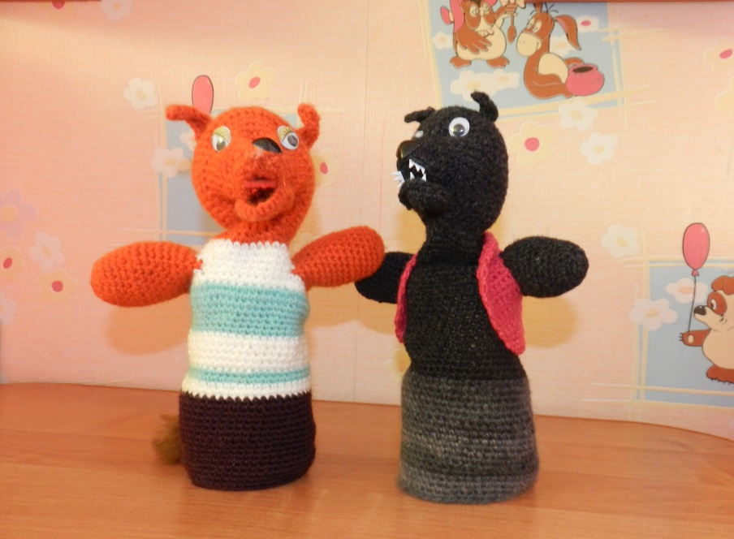

«Игра – это искра, зажигающая огонек пытливости и любознательности» В.А.Сухомлинский

Практикум для родителей.
Тема: «Игра – не забава»
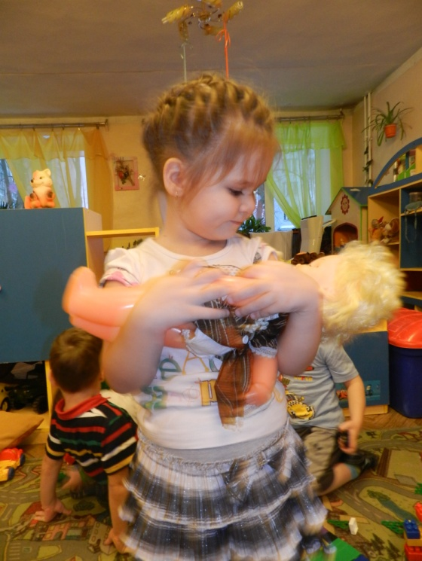

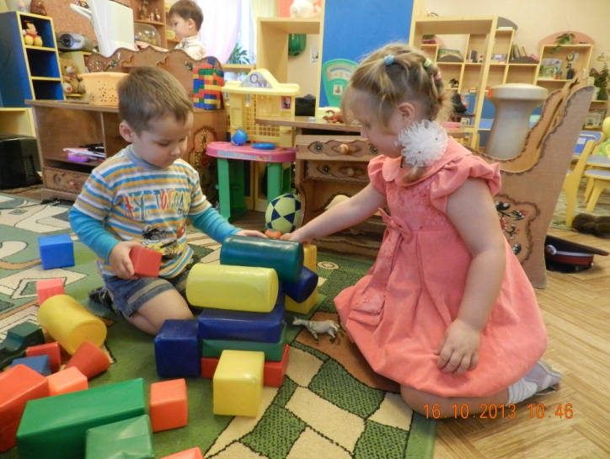

Задачи:
- сформировать у родителей знания о значении игры и роли игрушки в жизни ребенка, целесообразном педагогическом подборе игрушек;
- повышать у родителей уровень педагогической культуры;
- стимулировать у родителей потребность в самореализации, самовыражении;
- стимулировать желание родителей изготовить игрушки своими руками;

Предварительная работа
В группе оформить с детьми приглашения для родителей
Подготовить выставку книг и журналов на тему «Игровая деятельность детей»
Анкетирование родителей

Ход встречи

Вступление.
Чтобы детство наших детей было счастливым, основное, главное место в их жизни должна занимать игра. В детском возрасте у ребенка есть потребность в игре, и ее нужно удовлетворить не потому, что делу — время, потехе — час, а потому что, играя, ребенок учится и познает жизнь.
Давайте наш разговор продолжим в виде игры «Слово-эстафета».

Дискуссия по вопросам об игре.

Вопрос родителям: «Как вы считаете, нужно ли руководить игрой ребенка, играть вместе с ребенком и принимать на равных участие в его игре?».
Обобщение. Если не играть, не руководить игрой малыша с ранних лет, то у малыша не сформируется умение играть как самостоятельно, так и с другими детьми.
Игры таких детей сводятся к бесцельному катанию машинки или укачиванию куклы. Не находя игрушкам другого применения, дети быстро бросают игру, требуют новых игрушек.
В младшем дошкольном возрасте игра становится средством развития и воспитания в том случае, если построена на содержательном общении со взрослыми. Интерес малыша к самостоятельной игре будет все более заметным, но это не основание для того, чтобы пускать игру на самотек.
Играть целый день в одиночестве ребенок просто не может. Вы вдруг обнаруживаете, что он повторяет одни и те же действия, явно скучает, берется то за одно, то за другое, использует игрушки не по назначению.
Поэтому надо взять себе за правило: несколько раз в день включаться в игру малыша, это побуждает ребенка к новым действиям и, в свою очередь, способствует более успешному умственному развитию.
Вопрос родителям: Что надо учитывать, покупая игрушку? Какую игрушку, по-вашему, можно считать хорошей?
Обобщение. Что же такое хорошая игрушка? Прежде всего это игрушка безопасная, без острых углов и токсичной краски,
имеющая сертификат и соответствующая возрасту.
К примеру, папа дарит своему трехлетнему сыну сложный конструктор. Это хорошая игрушка, но для трехлетки она никак не подходит. Ребенок несколько раз тщетно попытается соединить детали, а потом с досадой отбросит их в сторону. Причем свою неудачу и досаду он запомнит и долго потом не будет играть ни с чем, что хоть отдаленно напомнит ему этот конструктор.
Чем разнообразнее игрушки, тем интереснее, разнообразнее игры малышей.
Если 90% игры приходится на долю ребенка и только 10% на долю игрушки, то это хорошая игрушка. Это нам, родителям, надо помнить.
Сравним, к примеру, сложную электрическую игрушку с набором кубиков. В первом случае все, что приходится делать ребенку, — это нажимать на кнопку и пассивно наблюдать, как игрушка движется по полу. Первые 15-20 минут это радостно и интересно, потом надоест. Единственное, что еще можно сделать с такой игрушкой, - разобрать и посмотреть, что у нее внутри.
С набором кубиков — иначе. Здесь 90% игры приходится на самого ребенка. Возможности игры здесь несравнимо шире.
Именно поэтому прекрасной игрушкой может стать большая картонная коробка, в которую можно забраться. Она может быть и кораблем, и крепостью, и ракетой. Такая игрушка стимулирует воображение и фантазию. Ее можно использовать такой, какая она есть. А можно прорезать в ней дырки-иллюминаторы, разрисовать цветными карандашами или красками.

Вопрос родителям: Надо ли делить игрушки по принципу для мальчиков, для девочек?
Обобщение. Не следует покупать специально игрушки для мальчиков и для девочек. Всем одинаково нужны куклы, машинки, механические игрушки и конструктор.
Если сын не приучен с ранних лет играть сюжетно-ролевыми игрушками, приобретите ему куклу в образе мальчика, космонавта, матроса, а дочери — техническую игрушку.

Проблемные ситуации на тему: «Если дети не убирают игрушки»
Ситуация № 1.
Таня играет, разбрасывая игрушки по всей комнате. Однажды мать потребовала от Тани собрать все до единой игрушки (а их более 50) и сложить в ящик. Таня не собирает игрушки, мать настаивает на своем. Таня расплакалась и пожаловалась бабушке. Бабушка молча начала собирать игрушки, но мать запретила ей это делать: «Пусть сама собирает!» Вмешался папа. Он приласкал Таню, сказал ей: «Ладно, Танечка, я покажу тебе, как собирать игрушки, а ты мне будешь помогать, и в следующий раз уже сама будешь собирать». Отец оставил в ящике 5 игрушек, а остальные положил в недоступное для Тани место. Мама упрекнула отца в том, что он «спрятал» от ребенка игрушки, и в том, что он вмешался: «Таня должна была сама собрать игрушки». На следующий день Таня, поиграв пятью игрушками,

самостоятельно собрала их в ящик. Папа дал ей еще 5 игрушек. Таня обрадовалась и продолжала охотно играть.

Кто поступил правильно, кто допустил ошибки и какие? Как вы поступаете, если ребенок отказывается убирать игрушки?
Ответ. Мать не соблюдает обычной последовательности в выработке полезных привычек у девочки: разъяснение, показ, выполнение под контролем взрослого, самостоятельное выполнение, оценка. Кроме того, она не учла, что разбросать 50 игрушек ребенок может, а собрать нет.
Отец поступил правильно, но он не делал этого раньше, мало вникал в процесс воспитания дочери.

Ситуация № 2.
Ребенок, проснувшись утром, не нашел игрушек. Мама и папа их тоже не видели. Они не стали читать нотаций, а вместе с сыном искали, беспокоились. Вечером папа вытащил из почтового ящика письмо, где игрушки писали, что они ушли. Родители очень сочувствовали малышу и помогли написать ответ игрушкам, уговорить их вернуться. В дальнейшем уборка превратилась из скучной обязанности в проявление заботы и любви.
Ответ. Иногда, если ребенок отказывается что-то делать, можно прибегнуть к маленьким хитростям:
а) «Ну-ка, — говорит мама, — кто быстрее наведет у себя порядок:

ты или я? Ты уберешь свои игрушки, а я вымою посуду и уберу со стола».
б) «Пора собираться гулять. Все игрушки — по местам. Кукла Наташа, посмотри, как Машенька будет наводить
порядок. Потом расскажешь, аккуратна ли Маша», — говорит мама, пошептав кукле что-то на ухо. «Что ты сказала кукле?» — непременно спросит дочь. «Не скажу. Это наш секрет с Наташей. Узнаешь после того, как уберешь игрушки. Правда, Наташенька, потом скажем?». Кукла кивает головой, мама ставит ее на видное место. Она смотрит, как Маша убирает игрушки. Девочка спешит. Наконец все в порядке.
Мама входит в комнату, берет куклу на руки. Девочка видит, как они о чем-то шепчутся. Потом мама говорит: «Моя дочка — аккуратная девочка. Молодец! Правда, Наташа?». Кукла кивает в знак согласия. «А теперь скажи секрет», — просит Маша. Наташа сказала: «Очень люблю Машу, она любит свои игрушки». Девочка довольна, с хорошим настроением идет гулять.
в) Игра «Хитрый глаз». Предложить детям стать волшебниками, то есть закрыть глаза, сложить ладошки вместе и сказать: «У меня есть хитрый глаз, он всегда видит игрушки, которые лежат не на месте». Желательно, чтобы в этой игре приняли участие взрослые.

Рубрика «ОКНО».
Приучайте детей ухаживать за игрушками: стирать кукольное белье, мыть посуду, игрушки. Не разрешайте ребенку бросать кукол, держать их за волосы, ноги. Не показывайте в этом пример.
Когда разговор заходит о том, куда убирать игрушки, взрослые обычно жалуются на недостаток места. Все игрушки не должны быть в поле зрения ребенка. Часть их можно убрать и оставить на виду только те, которые нужны ему для

игры сейчас. Само их расположение в детском уголке продумано так, чтобы подсказать малышу игру.
Книги, пластинки, карандаши - не игрушки. Выделите для них особое место.
Для хранения игрушек хорошо иметь открытые полки.
Ребенку надо не просто дать игрушку, а назвать ее (причем правильно, не на сюсюкающем «детском» языке), объяснить, как с ней нужно обращаться, поиграть вместе с ним, показав разные варианты игры.

Подведение итогов практикума.
- принимать активное участие в жизни детей
- провести конкурс «Умелые руки» (изготовление игрушек, игр совместно с детьми)
- оформить выставку сюжетных и театральных игрушек

«Детям, пока они еще не совсем ушли из сферы игр и игрушек и полны творческой динамики, надо что-то переходное ведущее от игры к театру так, чтобы последний являлся естесственным следствием первой…»
Н.Бартрам

Презентация проекта
Тема: «В мире игры и игрушек»
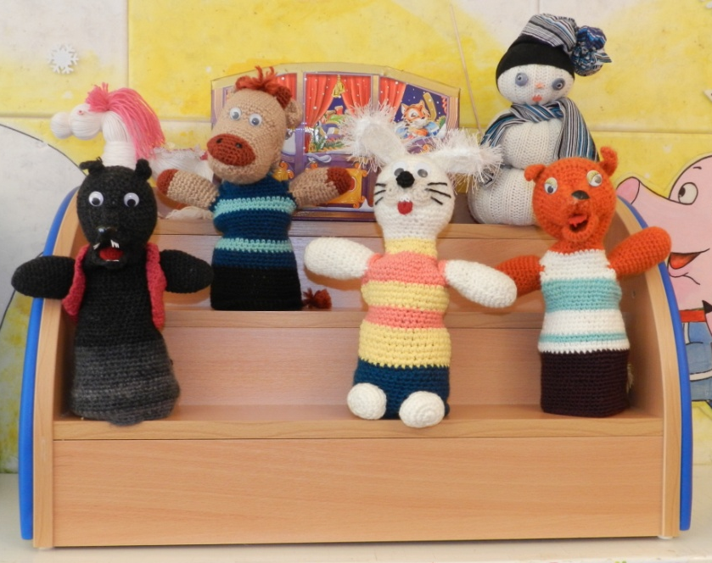

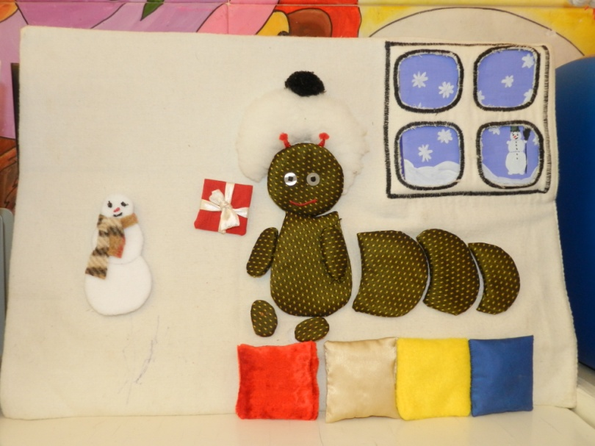

Конспект совместной творческо-игровой деятельности со взрослыми «Игрушки находят друзей»

Тема: «Игрушки находят друзей»
Проблема: «Найти друзей для игрушек»
Игровая мотивация: «Помочь колобку найти друзей»
Подготовка к совместной творческо-игровой деятельности со взрослыми:
- ширма, музыкальное сопровождение,
- сарафан для Матрешки, цветок для Матрешки,
- шапочки для Петрушек,
- игрушки по количеству детей, игрушка Колобок,
- костюмы деда и бабы,
- соленое тесто для колобков, украшение для декорирования колобков

Задачи:
- активизировать познавательную, речевую и продуктивную деятельность у участников проекта;
- развивать у детей творческие, познавательные способности в процессе разрешения специально моделируемых проблемных ситуаций;

- поощрять желание играть театральными куклами;
- поощрять готовность детей участвовать в танцевальных импровизациях;
- закреплять навыки бережного отношения к игрушкам, использовать их по назначению, учить делиться игрушками, играть дружно;

Организация совместной творческо-игровой деятельности:
- Моделирование игровой ситуации
Девочки в костюмах матрешек, мальчики в шапочках петрушек входят в чал со своими любимыми игрушками.
Под музыку входит Матрешка (воспитатель), на ней платок, сарафан, в юбку которого вшит обруч, к юбке прикреплены атласные ленты по количеству детей группы; в руках у нее большой цветок, в сердцевине которого написано: «От всей души спасибо вам, дорогие родители, за игрушки, за радость», а по краям – маленькие цветочки со словами благодарности.
Матрешка. Здравствуйте, взрослые и дети! Вы знаете, кто я?
Разносит маленькие цветочки и вручает родителям (на них те же слова благодарности).
Матрешка. Сколько я вижу игрушек у вас! Какие они интересные, красивые. Вам они нравятся? Кто их сделал? Ваши любимые родители. Значит, и относиться к ним будете вежливо, и называть их ласково. Давайте поиграем в игру: я

буду показывать игрушку, а вы будете называть ее ласково, нежно.
- Введение в проблему
Матрешка (берет с выставки игрушки, сделанные руками родителей, и показывает детям). Медведь Миша.
Дети. Мишенька и т.д.
Матрешка. А какие еще ласковые, добрые слова вы знаете?
Дети. Пожалуйста, спасибо.
Матрешка. Какие из волшебных слов вы скажете родителям за эти игрушки?
Матрешка. А теперь посмотрите на свою игрушку, и, когда я взмахну рукой, вы назовете ее, только ласково.
Из-за ширмы появляются игрушки больших размером (или малыши, в костюмах зайчика, медвежонка, куклы).
Матрешка. Интересно, зачем к нам пришли эти игрушки?
Стихотворение «Песни игрушек» Б. Заходера.
- Поэтапное решение проблемы
Игрушки (хором). Дети, берегите нас, пожалуйста.
Кукла. Не берите меня за волосы.
Зайчик. Не пачкайте мою белую шубку.
Медведь. Не бросайте меня на пол.

Матрешка. Что мы ответим этим игрушкам? Дети, а вы хотите плясать? Дети (хором). Хотим.
Матрешка. Сейчас выйдут только те, про кого я загадку загадаю.
Красные щечки,
Пестрые платочки,
Хлопают в ладошки
Веселые... (матрешки)

Выходят девочки.

С колпаком не расстается,
Вечно шутит и смеется,
Бьет ладошками вот так,
Кто же этот весельчак? (Петрушка)

Выходят мальчики.
Дети участвуют в игре «Карусели».

Матрешка. Вы хотите прокатиться на карусели? Садитесь, то есть беритесь за ленточки по команде: раз, два, три - ленточку возьми. Поехали.
В игре могут участвовать родители.

Еле, еле, еле, еле
Завертелись карусели.
А потом, потом, потом
Все бегом, бегом, бегом.
Тише, тише, тише, тише, карусель.
Остановите, раз-два, раз-два.
Вот и кончилась игра!

Дети садятся на свои места. На середину выкатывается Колобок (взрослый или ребенок в костюме Колобка).
Матрешка. Здравствуй, Колобок!
Колобок (с грустью). Здравствуйте.
Матрешка. А почему ты такой грустный?
Колобок. Как же мне не грустить.

Вот играют котята –
Вдвоем!
Вот резвятся щенята –
Вдвоем!
Скачут, скачут ягнята –
Вдвоем!
И гуляют цыплята –
Вдвоем!

Колобок. Потому что в одиночку скучно-скучно... И мне скучно одному кататься по лесу.
Матрешка. Как же нам помочь Колобку?
Колобок. Мне бабушка дата теста, чтобы вы испекли румяных колобочков, я буду с ними дружить.
Матрешка. Дети, подойдите к родителям и помогите им слепить друзей для Колобка.
Звучит песня «Куда уходит детство».

- Рефлексия деятельности
Дети вместе с родителями лепят колобков. Колобок благодарит их за труд. Матрешка дает ему вылепленных колобков. Колобок благодарит, прощается.

Желательно, чтобы после этого собрания Колобок стал частым гостем на занятиях, а также посещал заболевших детей и приносил им подарки.

консультации для родителей

цикл познавательно-коммуникативной деятельности
по теме проекта

Конспект совместной творческо-игровой деятельности со взрослыми
«Любимые игрушки»
Проблема: «Поможем любимым игрушкам».
Игровая мотивация: «Оказать помощь игрушкам, попавшим в беду».
Задачи:
- учить детей использовать слова-названия для более глубокого восприятия различных качеств предмета;
- развивать восприятие детей, способствовать связи восприятия со словом и дальнейшим действием;
- совершенствовать уровень накопленных практических навыков: побуждать детей к использованию различных способов для достижения цели, стимулировать к дальнейшим побуждающим действиям и «открытиям»;
- поддерживать стремление ребенка активно вступать в общение, высказываться;
- развивать эмоциональный отклик на любимое литературное произведение посредством сюжетно-отобразительной игры;
- стимулировать ребенка повторять за воспитателем слова и фразы из знакомых стихотворений;

- вызывать у детей эмоциональный отклик на музыкальное произведение, побуждать их выполнять совместные движения под музыку.

Организация совместной творческо-игровой деятельности
- Моделирование игровой ситуации.
Ладушка-рассказушка (воспитатель) обращает внимание детей на новую книжку-раскладушку (титульный лист оформлен яркими двигающимися плоскостными фигурками по сюжетам стихотворений А. Барто «Наша Таня», «Мишка», «Зайка», «Бычок». Дети рассматривают их и действуют с подвижными частями обложки. Ладушка-рассказушка предлагает совершить путешествие по страничкам книги.

- Введение в проблему
Открывается первая страница (фрагмент интерьера детской комнаты).
Ладушка-рассказушка: Дети, кто живет на этой странице? Давайте потянем за ленточки. (Дети при помощи воспитателя достают героя с обратной стороны страницы.)
Кто это? Почему он грустный? (У Мишки отсутствует одна лапка.)

- Поэтапное решение проблемы
Ладушка-рассказушка вместе с детьми воспроизводит стихотворение:

Уронили Мишку на пол,
Оторвали мишке лапу.
Все равно его не брошу –
Потому что он хороший.

Как же помочь нашему Мишке? (Побуждает детей к высказываниям. В случае затруднения предлагает детям при крепить лапу при помощи шнурка. Обращает внимание на изменение эмоционального состояния Мишки – был грустный, стал веселый. Меняется положение губ.)
Ладушка-рассказушка раскрывает вторую страницу. (Сюжет: девочка плачет у водоема.)
Ладушка-рассказушка вместе с детьми читает стихотворение:
Наша Таня громко плачет:
Уронила в речку мячик.
– Тише, Танечка, не плачь:
Не утонет в речке мяч.

Воспитатель обращает внимание детей на модель речки, и которой плавает мяч.

Игровая ситуация в мокрой зоне.
- Дети, речка-то глубокая, берега высокие, рукой мяч не достанешь.
Как мы Танечке поможем, мяч достать? (Воспитатель подводит детей к тому, что достать мяч можно разными предметами: палкой, ложкой, дуршлагом, ситом и т.п.) Найдите предметы, которые помогут вам достать мяч. (Дети подходят к мокрой зоне и достают мячи, находящиеся в емкости с водой.)
Ладушка-рассказушка обращается к детям: «Ой, а какой же мяч вы достали из воды?» (Подводит детей к ответу – мокрый.) Что с ним надо сделать, чтобы он был сухим? Воспитатель предлагает подобрать салфетку по цвету мяча, вытереть мяч и подарить кукле Тане. Затем переставляет мяч на объемной страничке из речки – в ручку Тане и убирает слезки с ее лица, обращая внимание детей на то, что Таня обрадовалась и слезки пропали.
Ладушка-рассказушка открывает третью страничку, на которой изображен бычок, идущий по наклонной доске и спрашивает:
А кто живет на этой страничке? (Дети называют.)
Давайте прочитаем стихотворение про бычка (дети вместе с воспитателем читают стихотворение):
Идет бычок, качается,
Вздыхает на ходу:
- Ох, доска кончается,
Сейчас я упаду!
Ладушка-рассказушка: Наш бычок может упасть и удариться. Давайте ему поможем. (Дети подбирают трехгранную призму из строительного набора и приставляют к краю скамейки, воспитатель проводит игрушку бычка по скамейке со спуском.)
Мы помогли бычку спуститься с доски, теперь он не упадет и может гулять, где хочет. (Воспитатель предлагает ребенку приставить спуск к доске на страничке книжки-игрушки.)
Ладушка-рассказушка предлагает детям оживить четвертую страничку. (Ребенок тянет за тесемку и появляется зайка на скамейке.)
Что случилось с нашим зайкой, мы можем узнать из стихотворения.
(Инсценирует действия, аналогичные по стихотворению: на подносе, на скамейке сидит зайка, и воспитатель, декламируя стихотворение, поливает резинового зайца из лейки, оформленной в виде тучки.)
Зайку бросила хозяйка –
Под дождем остался зайка.
Со скамейки слезть не мог,
Весь до ниточки промок.

Ладушка-рассказушка вместе с детьми жалеет зайчика. Как ему помочь? Предлагает детям вытереть зайца пушистым полотенцем и посадить его на травку под солнышко.

- Рефлексия деятельности
Ладушка-рассказушка уточняет, какие игрушки живут в книжке, которая пришла сегодня в гости к детям. Отмечает, что мы любим все игрушки и бережно к ним относимся.
- Выбирайте себе игрушку и потанцуйте с ней. (Звучит музыка, дети танцуют с игрушками.)
Ладушка-рассказушка: Как весело вы танцевали со своими игрушками! А теперь игрушки отдохнут, а мы пойдем гулять.

Конспект познавательно-коммуникативной деятельности
«Игрушки – наши друзья»
Задачи:
- составлять совместный описательный рассказ об игрушках (при педагогической поддержке воспитателя)
- формировать умения рассматривать предметы, выделяя их признаки, качества и действия;
- развивать сосредоточенность, внимание;
- закреплять правила обращения с игрушками

Организация познавательно-коммуникативной деятельности
Игра «Принеси игрушку, какую захочешь».
Воспитатель ставит стол.
Дети, в нашей группе очень много разных игрушек. Я предлагаю вам по очереди взять в игровом уголке игрушку и поставить на стол, называя её. Условие: игрушки не должны быть одни и те же.
По окончании игры стол с игрушками убирают.

Рассматривание игрушек.
Примечание: «В описании всегда должно быть начало - называние объекта; середина - микротемы: перечисление признаков, действий предмета; конец - оценка описываемого объекта. Поэтому вопросы при рассматривании должны задаваться в определённом порядке...»
Воспитатель демонстрирует игрушку лису.
Рассмотрим игрушку.
Как она называется? (Лиса.)
Лиса какая? (Рыжая, пушистая.)
Что есть у лисы? (У лисы длинный хвост, зеленые глаза.)
Что умеет делать лиса? (Лиса умеет бегать, ловить мышей, заметать хвостом следы.)
Чем тебе нравится эта игрушка? (Игрушка яркая, красивая.)
Последний вопрос предполагает несколько вариантов ответов, поэтому целесообразно опросить всех детей.
Аналогично проводится рассматривание собаки, кошки.

Составление рассказа об игрушках.
Будем учиться составлять рассказы об игрушках. Я буду начинать предложение, а вы заканчивать его.
«Это... (лиса). Она... (рыжая, пушистая, мягкая). У лисы... (длинный хвост, зелёные глаза). Лиса умеет... (бегать, ловить мышей, заметать хвостом следы). Мне нравится лиса потому, что ... (она красивая)».
Аналогично дети при педагогической поддержке воспитателя составляют рассказы о других игрушках. О каждой игрушке заслушиваются 2-3 рассказа.

Ситуация общения «Правильно - неправильно».
Незнайка утверждает:
«Можно ломать игрушки».
«Нельзя убирать игрушки на место».
«Нельзя делиться игрушками с друзьями».
«Можно пачкать игрушки».
Как вы считаете? (Высказывания детей.)
Воспитатель побуждает детей к активным высказываниям с помощью наводящих вопросов.

Итог. Рефлексия деятельности.
Что учились делать?
О чем составляли рассказы?
Какие задания вызвали затруднения?
Какие задания выполнили легко?
Мы рассмотрели игрушки, а теперь нужно убрать их на место.
Дети убирают со стола игрушки и расставляют их на полочке в игровом уголке.

Итоги освоения темы «В мире игры и игрушек»:
Планируемые результаты развития интегративных качеств дошкольника:
- интегративное качество «Любознательный, активный»: владеют основными способами познания (рассматривание игрушек, называние свойств и качеств предмета); проявляют высокую активность и любознательность (принимают участие в дидактических играх и упражнениях, в развивающих играх); имеют запас представлений об окружающем
- интегративное качество «Эмоционально отзывчивый»: привлекают и сохраняют внимание сверстников, используя средства интонационной речевой выразительности (силу голоса, интонацию, ритм и темп речи); с помощью образных средств языка передают эмоциональные состояния животных при составлении описательного рассказа; сопереживают персонажам кукольного спектакля; эмоционально реагируют на художественное произведение;
- интегративное качество «Способный управлять своим поведением и планировать свои действия на основе первичных ценностных представлений, соблюдающий элементарные общепринятые нормы и претила поведения»: с помощью взрослого могут наметить действия, направленные на достижение конкретной цели (помочь игрушкам);

- интегративное качество «Способный решать интеллектуальные и личностные задачи (проблемы),
адекватные возрасту»: могут применять усвоенные знания и способы деятельности для решения несложных задач, поставленных взрослым (составление описательного рассказа об игрушках); доброжелательны в общении со сверстниками в совместных делах;
- интегративное качество «Овладевший универсальными предпосылками учебной деятельности»: умеют работать по образцу, слушать взрослого, выполнять его задания, отвечать на вопросы;
- интегративное качество «Овладевший необходимыми специальными умениями и навыками»: сформированы речевые умения и навыки, необходимые для осуществления различных видов деятельности; сформированы представления социального характера, необходимые для приобщения к элементарным общепринятым нормам и правилам взаимоотношений со сверстниками и взрослыми

Интегрируемые образовательные области:
«Познание» (называют свойства и качества предмета; знают и называют повадки животных; черты характера игрушечных персонажей, описывают внешний вид игрушек, сравнивают предметы, точно называя их признаки; обследуют предмет).
«Коммуникация» (в зависимости от поставленного вопроса при ответе пользуется разными типами предложений при поддержке воспитателя;

составляют описательный рассказ об игрушках; формулируют ответы на вопросы, используя элементы объяснительной речи; правильно произносят слова; используют средства интонационной выразительности в процессе общения

со сверстниками и взрослыми; воспринимают, понимают и адекватно реагируют на эмоции сверстников).
«Труд» (аккуратно обращаются с игрушками; убирают игровой материал).
«Социализация» (принимают поставленную воспитателем игровую задачу, действуют по правилам, стремятся к результату, контролируют его в соответствии с игровой задачей, действуют по очереди по простой схеме)
«Художественное творчество» (отбирают изобразительный материал – тесто, способы воплощения в соответствии с создаваемым образом – Колобком, сохраняют правильную позу при лепке, не напрягая спину, руку, аккуратно пользуются тестом)
«Физическая культура» (принимает участие в подвижных играх; выполняет движения во время проведения физкультминуток)
«Чтение художественной литературы» (внимательно слушает стихи о животных, игрушках; скороговорки)

Виды детской деятельности:
- игровая (принимают участие в подвижных играх; соблюдают правила в развивающих и дидактических играх; с удовольствием играют в сюжетные и театральные игры)
- продуктивная (трудовая) (аккуратно обращаются с игрушками; убирают игровой материал);
- исследовательская (рассматривают игрушки животных; описывают свойства и качества предмета);
- познавательная (составляют описательный рассказ об игрушках; знают и применяют на практике составные части рассказа-описания; знают и воспроизводят стихи об игрушках; отгадывают загадки).

Вопросы анкеты:
Любит ли ваш ребенок играть?
______________________________________________
В какие игры вы играете с детьми дома?
______________________________________________
Чему могут научить ребенка эти игры?
_____________________________________________
Любимая игра ребенка дома.
______________________________________________
В какие игры ребенок любит играть с папой?
______________________________________________
В какие игры ребенок любит играть с мамой?
______________________________________________
Какие игрушки вы покупаете ребенку?
______________________________________________
Нужно ли играть с ребенком и почему?
______________________________________________
Какие герои мультфильмов являются любимыми персонажами вашего ребенка?
_______________________________________________

Список литературы
- Авдеева Ю.В. Коммуникативное развитие детей. – Твор-ческий центр Москва, 2012
- Журнал «Современное дошкольное образование» //
№3, 2010
- Иванищева О.Н., Руманцева Е.А. Развитие связной речи
детей. – Издательство «Учитель», 2012
- Киселева Л.А., Данилина Т.А., Лагода Т.С. Проектный
метод в деятельности дошкольного учреждения. –
Аркти, 2012
- Кочкина Н.А.. Метод проектов в дошкольном образова-
нии. – Издательство «Мозаика-Синтез», 2012
- Метенова Н.М. Родительские собрания в детском саду. 2 младшая группа. – Москва, 2009

